BẢNG CÂN ĐỐI PHÁT SINH

1. Đường dẫn:
Quản lý kế toán/Báo Cáo Kế Toán/ Bảng cân đối phát sinh
2. Hình ảnh:

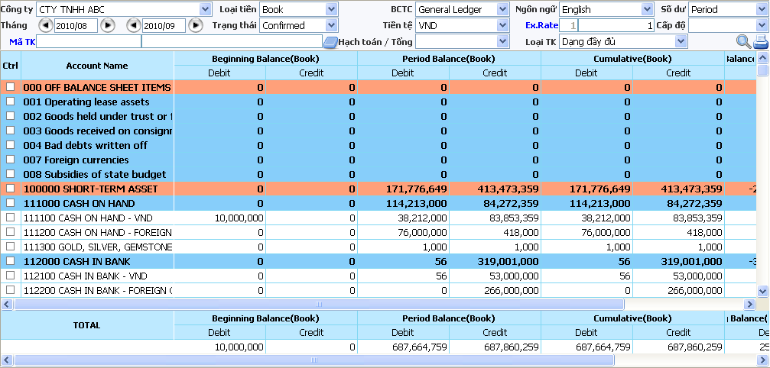
1
2
3

3. Định nghĩa:
“Bảng cân đối phát sinh”: là nơi người dùng có thể xem bảng cân đối số phát sinh của các tài khoản.
“Bảng cân đối phát sinh” form: Điều kiện tìm kiếm theo: công ty, Tháng, Amt.Type, Trạng thái, Mã TK, Đối tác, Số tiền, Tiền tệ, Báo cáo.
4. Cách sử dụng:
- Nút search: người dùng chọn tên công ty tại list box : công ty, tháng, cấp tài khoản, Posting/ summary, trạng thái, Mã TK, ngôn ngữ, tiền tệ, tỷ giá, cấp độ, sau đó nhấn nút này để lọc ra những dữ liệu cần xem. Người dùng có thể xem thông tin theo: tên tài khoản, số dư đầu kì, phát sinh trong kì, số lũy kế trong kì, số cuối kì.
- Khi muốn xem chi tiết về phát sinh của một tài khoản nào đó, người dùng double click vào dòng tài khoản cần xem, form sẽ hiện ra chi tiết để xem.
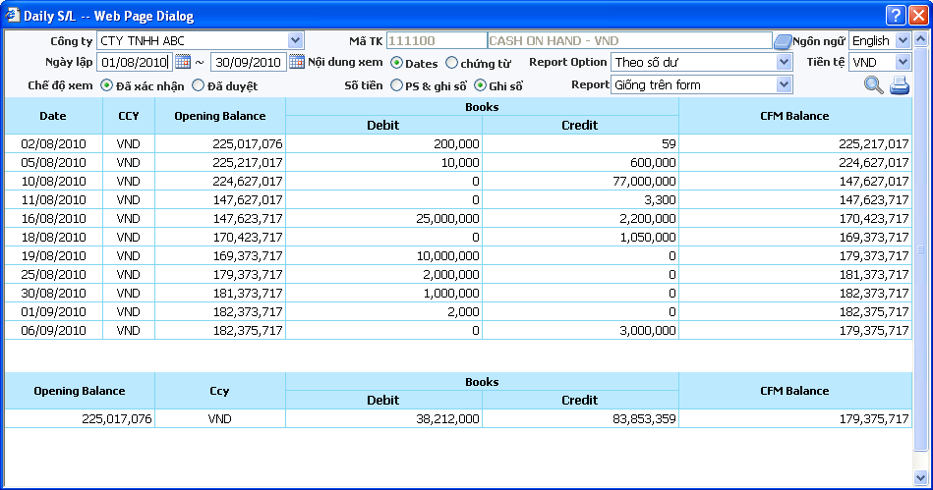

- Nút : người dùng nhấn nút này để in bảng cân đối phát sinh ra file Excel. Ở form này, nguời dùng có thể xem số dư đầu kì, phát sinh trong kì, số dư cuối kì của các tài khoản.
